ΕΚΦΕ ΑΡΓΟΛΙΔΑΣ
ΦΥΛΛΟ ΕΡΓΑΣΙΑΣ

ΦΥΣΙΚΗ Β΄ΛΥΚΕΙΟΥ ΚΑΤΕΥΘΥΝΣΗΣ

ΝΟΜΟΙ ΑΕΡΙΩΝ

ΑΠΑΙΤΟΥΜΕΝΑ ΟΡΓΑΝΑ
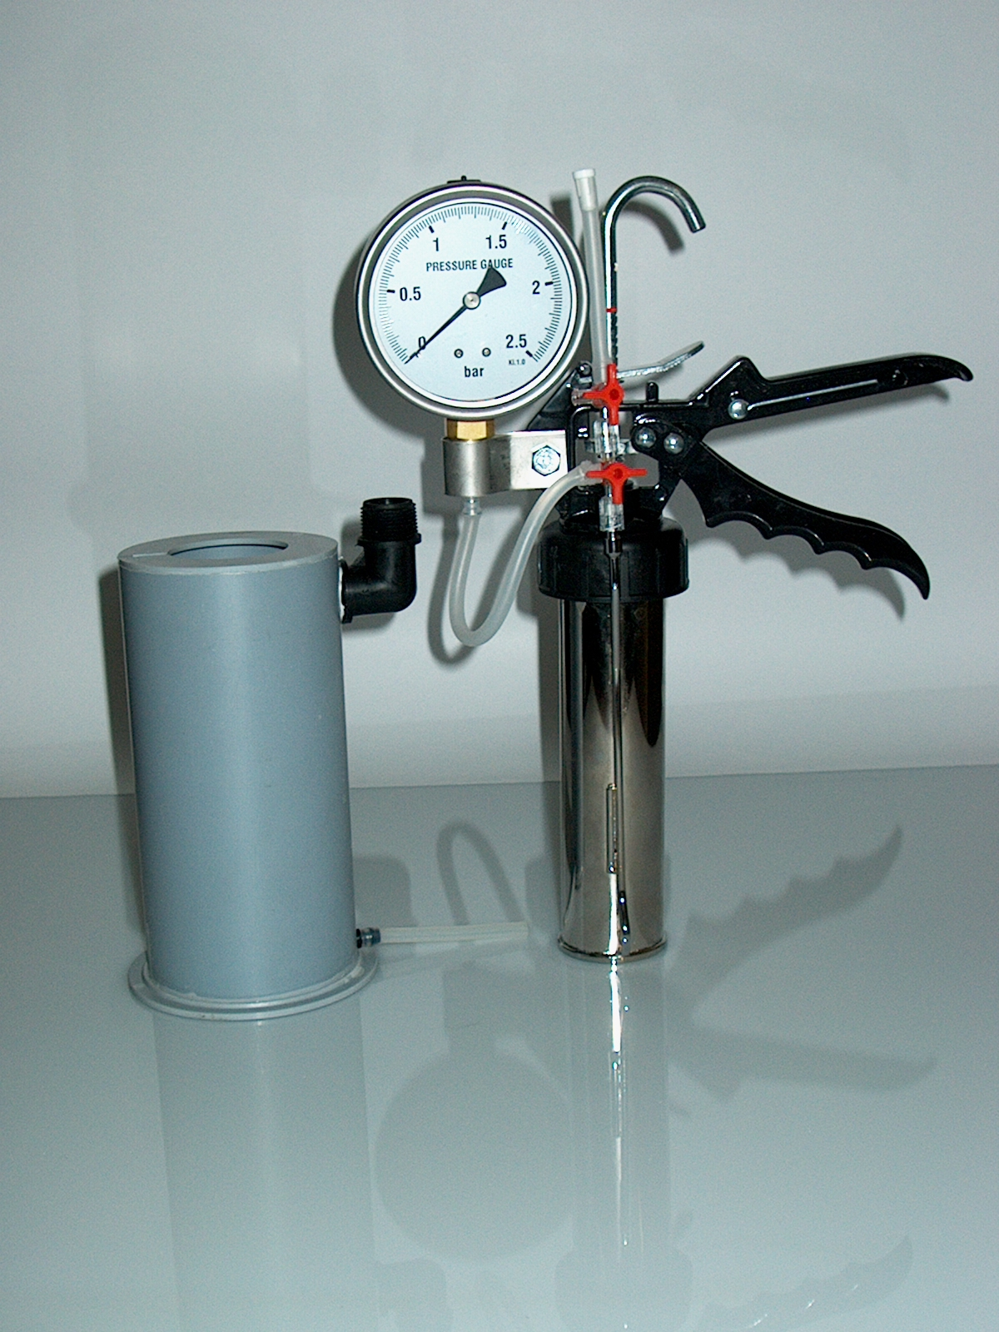
- Κυλινδρικός μεταλλικός θάλαμος όγκου ~ 340 mL, κλειστός στο ένα άκρο, στο εσωτερικό του οποίου προσαρμόζεται έμβολο που κινείται μέσω χειρολαβής προώθησης και άγκιστρου επαναφοράς.
- Κυλινδρικό δοχείο από PVC (υδατόλουτρο) μέσα στο οποίο τοποθετείται ο μεταλλικός κυλινδρικός θάλαμος για δημιουργία μεταβαλλόμενων συνθηκών θερμοκρασίας.
- Μεταλλικό μανόμετρο με κλίμακα 0 – 2,5 bar με υποδιαιρέσεις ανά 0,02 bar, στο οποίο είναι προσαρμοσμένος εύκαμπτος σωλήνας για τη σύνδεσή του με τον μεταλλικό θάλαμο μέσω κατάλληλης στρόφιγγας τριών εισόδων.
- Ψηφιακό πολύμετρο – θερμόμετρο με αισθητήρα θερμοκρασίας. Για λόγους εξοικονόμησης μπαταρίας κλείνει αυτόματα μετά από λίγα λεπτά λειτουργίας και επανέρχεται σε λειτουργία πατώντας το μπουτόν POWER δύο φορές.
- Βαθμονομημένη κλίμακα μέτρησης του όγκου του αέρα 0 – 360 mL με υποδιαιρέσεις ανά 2 mL.
- Ποτήρια ζέσεως των 100 mL,200mL

ΠΡΟΕΤΟΙΜΑΣΙΑ ΤΗΣ ΣΥΣΚΕΥΗΣ

- Συνδέουμε τον εύκαμπτο σωλήνα του μεταλλικού μανομέτρου μέσω του τριπλού διακόπτη στην αντίστοιχη έξοδο στο πάνω μέρος του κυλινδρικού μεταλλικού θαλάμου.
- Προσαρμόζουμε το αισθητήριο της θερμοκρασίας στην ειδική υποδοχή στο εξωτερικό του κυλινδρικού μεταλλικού θαλάμου.
- Προσαρμόζουμε την κλίμακα μέτρησης του όγκου στην ειδική υποδοχή του κυλινδρικού μεταλλικού θαλάμου πίσω από το στέλεχος του εμβόλου.
- Προσαρμόζουμε κατάλληλα το φις του καλωδίου του θερμοζεύγους στην αντίστοιχη υποδοχή του πολυμέτρου, που σημειώνεται σαν (^{ο}C) Κ TYPE THERMOCOUPLE. Ανοίγουμε το ψηφιακό πολύμετρο και θέτουμε τον επιλογέα στην αντίστοιχη θέση.

ΙΣΟΘΕΡΜΗ ΜΕΤΑΒΟΛΗ

ΠΕΙΡΑΜΑΤΙΚΗ ΔΙΑΔΙΚΑΣΙΑ
- Γυρίζουμε το ρυθμιστικό της τριόδου στρόφιγγας σε τέτοια θέση, ώστε να επιτρέπει την εισαγωγή αέρα στον κυλινδρικό θάλαμο.
- Πιέζοντας το μοχλό απελευθέρωσης του στελέχους, ανεβάζουμε το έμβολο από το άγκιστρο επαναφοράς, ώστε ο κυλινδρικός μεταλλικός θάλαμος να είναι γεμάτος αέρα (~ 340 mL).
- Γυρίζουμε το ρυθμιστικό της στρόφιγγας, ώστε ο χώρος του θαλάμου να επικοινωνεί μόνο με το μανόμετρο.
- Προσθέτουμε νερό στο υδατόλουτρο μέχρι τα 3/5 του περίπου (για να είναι όλος ο μεταλλικός κύλινδρος μέσα στο νερό)
- Τοποθετούμε προσεκτικά τον κυλινδρικό μεταλλικό θάλαμο μέσα στο υδατόλουτρο προσέχοντας να προσαρμόσουμε τον λεπτό σωλήνα και το καλώδιο του θερμοζεύγους στην αντίστοιχη εγκοπή στο πάνω μέρος του υδατόλουτρου
- Σημειώνουμε την ένδειξη θ₁ του ψηφιακού θερμομέτρου στον ΠΙΝΑΚΑ 1, η οποία διατηρείται σταθερή σε όλη τη διάρκεια της μεταβολής.
- Κατεβάζουμε το έμβολο στον μεταλλικό κυλινδρικό θάλαμο μέσω της χειρολαβής προώθησης σε όγκο V=300mL και σημειώνουμε την ένδειξη του μανόμετρου. Στον ΠΙΝΑΚΑ 1 καταγράφουμε την τιμή του όγκου και για την πίεση καταγράφουμε πάντα το άθροισμα της ένδειξης του μανόμετρου + 1,01bar (που είναι η ατμοσφαιρική πίεση)
- Μειώνουμε τον όγκο του αέρα κατά 20 mL κατεβάζοντας το έμβολο στον μεταλλικό κυλινδρικό θάλαμο μέσω της χειρολαβής προώθησης. Σημειώνουμε τη νέα τιμή του όγκου και τη νέα τιμή της πίεσης στον ΠΙΝΑΚΑ 1. ( προσθέτοντας πάντα 1,01 bar στην τιμή του μανομέτρου ).
- Επαναλαμβάνουμε τη διαδικασία 8 μέχρι τα 200 mL και καταχωρούμε τις αντίστοιχες τιμές όγκου και πίεσης στον ΠΙΝΑΚΑ 1

ΠΙΝΑΚΑΣ 1
Θ=….⁰C Τ=….⁰Κ
V  mL | p  bar | p.V  mL.bar
300
280
260
240
220
200

ΕΠΕΞΕΡΓΑΣΙΑ ΜΕΤΡΗΣΕΩΝ – ΣΥΜΠΕΡΑΣΜΑΤΑ – ΕΡΩΤΗΣΕΙΣ
- Από τις τιμές του ΠΙΝΑΚΑ 1 παρατηρούμε ότι όσο μειώνεται ο όγκος ορισμένης ποσότητας αέρα που είναι σε …………… θερμοκρασία, η πίεσή του …………………….
- Να κάνετε το διάγραμμα p – V. Τι μορφή έχει;
- Να υπολογίσετε το γινόμενο p.V κάθε ζεύγους τιμών (p , V) και καταχωρείστε τις τιμές στον πίνακα. Τι παρατηρείτε;
- Από τα παραπάνω συμπεραίνουμε ότι η πίεση ορισμένης ποσότητας αερίου του οποίου η θερμοκρασία παραμένει ……………… είναι ……………………………………..του όγκου του. Αυτό αποτελεί το νόμο της ισόθερμης μεταβολής ή νόμος του
- Πού μπορεί να οφείλονται οι αποκλίσεις στα γινόμενα p.V
- Αν το πείραμα γινόταν σε υψηλότερη θερμοκρασία, πώς θα άλλαζαν η τιμή του γινομένου p.V και το διάγραμμα p – V

ΙΣΟΧΩΡΗ ΜΕΤΑΒΟΛΗ

ΠΕΙΡΑΜΑΤΙΚΗ ΔΙΑΔΙΚΑΣΙΑ
- Γυρίζουμε το ρυθμιστικό της τριόδου στρόφιγγας σε τέτοια θέση, ώστε να επιτρέπει την εισαγωγή αέρα στον κυλινδρικό θάλαμο.
- Πιέζοντας το μοχλό απελευθέρωσης του στελέχους, ανεβάζουμε το έμβολο από το άγκιστρο επαναφοράς, ώστε ο κυλινδρικός μεταλλικός θάλαμος να είναι γεμάτος αέρα (~ 340 mL).
- Γυρίζουμε το ρυθμιστικό της στρόφιγγας, ώστε ο χώρος του θαλάμου να επικοινωνεί μόνο με το μανόμετρο.
- Συμπιέζουμε τον αέρα μέσω της χειρολαβής προώθησης μέχρις ότου το μανόμετρο να δείχνει 0,40 – 0,50 bar
- Προσθέτουμε νερό θερμοκρασίας 60 – 70 ^{ο} C στο υδατόλουτρο μέχρι τα 3/5 του περίπου.
- Τοποθετούμε προσεκτικά τον κυλινδρικό μεταλλικό θάλαμο μέσα στο υδατόλουτρο προσέχοντας να προσαρμόσουμε τον λεπτό σωλήνα και το καλώδιο του θερμοζεύγους στην αντίστοιχη εγκοπή στο πάνω μέρος του υδατόλουτρου .Περιμένουμε λίγο μέχρι να σταθεροποιηθεί η ένδειξη της θερμοκρασίας
- Σημειώνουμε την τιμή του όγκου V του αέρα, που διαβάζουμε στην κλίμακα μέτρησης του όγκου, στον ΠΙΝΑΚΑ 2 τον οποίο διατηρούμε σταθερό σε όλη τη διάρκεια της μεταβολής.
- Σημειώνουμε την ένδειξη θ του ψηφιακού θερμομέτρου στον ΠΙΝΑΚΑ 2.
- Σημειώνουμε την πίεση στον ΠΙΝΑΚΑ 2. Προσέχουμε ώστε να χρησιμοποιούμε τη διορθωμένη τιμή p _{μαν} + 1,01 bar. [ p _{μαν} bar + 1 Atm = p _{μαν} bar + 1,01325 bar ≈ (p _{μαν} + 1,01) bar ].
- Αφαιρούμε ~ 80 mL ζεστό νερό από την έξοδο στο κάτω μέρος του πλαστικού κυλινδρικού δοχείου και κατόπιν προσθέτουμε την ίδια ποσότητα κρύο νερό από την είσοδο στο πάνω μέρος του δοχείου. Αναδεύουμε το νερό.
- Σημειώνουμε την τιμή της νέας θερμοκρασίας θ στον ΠΙΝΑΚΑ 2.
- Διαβάζουμε την αντίστοιχη ένδειξη του μανομέτρου και την διορθώνουμε προσθέτοντας πάντα 1,01 bar. Σημειώνουμε την τιμή της πίεσης στον ΠΙΝΑΚΑ 2.
- Επαναλαμβάνουμε τη διαδικασία 9 – 11 χρησιμοποιώντας νερό ψυγείου ώστε να κατέβουμε σε χαμηλές θερμοκρασίες, προσέχοντας πάντα να διατηρούμε σταθερό τον όγκο V του αέρα.

ΠΑΡΑΤΗΡΗΣΕΙΣ
- Όσο πλησιάζουμε τη θερμοκρασία περιβάλλοντος πρέπει να αφαιρούμε μεγαλύτερες ποσότητες ζεστού νερού για την ίδια μεταβολή θερμοκρασίας.
- Για να προσεγγίζεται η αντιστρεπτή μεταβολή, θα έπρεπε η αφαίρεση νερού να γίνεται σε πολύ μικρές ποσότητες αλλά αυτό απαιτεί πολύ χρόνο
- Αν χρησιμοποιήσουμε νερό βρύσης αντί κρύου νερού θα πρέπει να αφαιρούμε και προσθέτουμε μεγαλύτερες ποσότητες νερού για την ίδια πτώση θερμοκρασίας.

ΠΙΝΑΚΑΣ 2
V =
θ  ⁰c | p  bar | T  ⁰K | p/T  bar/⁰K

ΕΠΕΞΕΡΓΑΣΙΑ ΜΕΤΡΗΣΕΩΝ – ΣΥΜΠΕΡΑΣΜΑΤΑ – ΕΡΩΤΗΣΕΙΣ
- Να συμπληρώσετε τη στήλη της απόλυτης θερμοκρασίας Τ του ΠΙΝΑΚΑ 2
- Από τις τιμές του πίνακα 2 συμπεραίνουμε ότι όσο μειώνεται η θερμοκρασία ορισμένης ποσότητας αέρα , του οποίου ο όγκος διατηρείται ………………., η πίεση …………………….
- Να κάνετε το διάγραμμα p – T. Τι μορφή έχει;
- Να υπολογίσετε το πηλίκο p/T κάθε ζεύγους τιμών (p, T) και να το καταγράψετε στον ΠΙΝΑΚΑ 2. Τι παρατηρείτε;
- Από τα παραπάνω συμπεραίνουμε ότι η πίεση ορισμένης ποσότητας αερίου, του οποίου ο όγκος παραμένει ………………….είναι …………………….με την απόλυτη θερμοκρασία. Αυτό αποτελεί το νόμο της ισόχωρης μεταβολήςή νόμο του ……………...
- Πού μπορεί να οφείλονται οι αποκλίσεις στα πηλίκα p / Τ ;
- Αν το πείραμα γινόταν σε μικρότερο όγκο, πώς θα άλλαζαν η τιμή του πηλίκου p/T και το διάγραμμα p – T;

